DAFTAR ISI
DAFTAR ISI ii
DAFTAR GAMBAR v
DAFTAR TABEL vi
BAB 1 PENDAHULUAN 1
1.1 Latar Belakang 1
1.2 Rumusan Masalah 2
1.3 Tujuan 2
1.4 Batasan Masalah 2
1.5 Definisi Operasional 3
1.6 Metode Pengerjaan 3
1.7 Jadwal Pengerjaan 4
BAB 2 TINJAUAN PUSTAKA 6
2.1 CBT (Computer Based Test) 6
2.2 Flowmap 6
2.3 Database 7
2.4 SQL Statement 7
2.5 XAMPP 7
2.6 PHP (Hypertext Preprocessor) 7
2.7 CSS (Cascading Style Sheet) 8
2.8 HTML 8
2.9 (ERD) Entity Relationship Diagram 9
2.10 MySQL 10
2.11 (MVC) Model View Controller 11
2.12 Framework Web 11
2.13 (CI) CodeIgniter 12
2.14 Use Case Diagram 13
2.15 Class Diagram 15
2.16 Black Box Texting 16
BAB 3 ANALISIS DAN PERANCANGAN 17
3.1 Gambaran Sistem Saat Ini 17
3.1.1 Analisis Sistem yang sedang berjalan 17
3.2 Perbandingan Aplikasi Sejenis 19
3.3 Proses Bisnis yang Diusulkan 20
3.3.1 Alur Proses Admin memasukkan NIP/NIS 21
3.3.2 Alur Proses Pendaftaran Guru 22
3.3.3 Alur Proses Pendaftaran Data Siswa 22
3.3.4 Alur Proses Menghapus User 23
3.3.5 Alur Proses Pengelolaan Soal 24
3.3.6 Alur Proses Mengubah Soal 25
3.3.7 Alur Proses Pengerjaan Soal dan Hasil Nilai 26
3.4 Kebutuhan Perangkat Keras dan Perangkat Lunak 27
3.4.1 Pengembangan Sistem 27
3.5 Analisis Kebutuhan Sistem 28
3.5.1 Use Case Diagram 28
3.5.2 Scenario Use Case 29
3.5.3 Class Diagram 36
3.6 Perancangan Basis Data 38
3.6.1 ER Diagram 38
3.6.2 Skema Relasi 39
3.6.3 Struktur Tabel 39
3.7 Perancangan Antarmuka 41
3.7.1 Perancangan Antarmuka Data Siswa pada Admin 42
3.7.2 Perancangan Antarmuka Grafik Nilai pada Admin 42
3.7.3 Perancangan Antarmuka Laporan Nilai pada Admin 43
3.7.4 Perancangan Antarmuka Soal Latihan pada Admin (Mata Pelajaran) 43
3.7.5 Perancangan Antarmuka Latihan Soal pada Admin 44
3.7.6 Perancangan Antarmuka Grafik Nilai pada Guru 44
3.7.7 Perancangan Antarmuka Laporan Nilai pada guru 45
3.7.8 Perancangan Antarmuka Soal Latihan pada Guru 45
3.7.9 Perancangan Antarmuka Soal Latihan pada Guru (Input Soal) 46
3.7.10 Perancangan Antarmuka Soal Latihan pada Guru (Lihat Soal) 46
3.7.11 Perancangan Antarmuka Soal Latihan pada Siswa (Mata Pelajaran) 47
3.7.12 Perancangan Antarmuka Soal Latihan pada Siswa 47
3.7.13 Perancangan Antarmuka Nilai pada Siswa 48
3.7.14 Perancangan Antarmuka Soal Salah 48
DAFTAR PUSTAKA 49

DAFTAR GAMBAR
Gambar 1. 1 Model Waterfall 3
Gambar 1. 2 Jadwal Pengerjaan 5
Gambar 3. 1 Proses Pengerjaan Soal saat ini 18
Gambar 3. 2 Proses Pengelolaan Nilai saat ini 19
Gambar 3. 3 Proses Laporan Nilai 20
Gambar 3. 4 Alur Proses Input NIP dan NIS 21
Gambar 3. 5 Proses Pendaftaran Guru 22
Gambar 3. 6 Proses Pendaftaran Siswa 23
Gambar 3. 7 Proses Menghapus Data Pengguna 24
Gambar 3. 8 Proses Input Soal 25
Gambar 3. 9 Proses Mengubah Soal 26
Gambar 3. 10 Proses Pengerjaan Soal dan Hasil Nilai 27
Gambar 3. 11 Use Case Diagram 28
Gambar 3. 12 Class Diagram 37
Gambar 3. 13 ER Diagram 37
Gambar 3. 14 Skema Relasi 38
Gambar 3. 15 Perancangan Antarmuka Registrasi 41
Gambar 3. 16 Perancangan Antarmuka Login 42
Gambar 3. 17 Perancangan Antarmuka Data Guru pada Admin 42
Gambar 3. 18 Perancangan Antarmuka Data Siswa pada Admin 43
Gambar 3. 19 Perancangan Antarmuka Grafik Nilai pada Admin 43
Gambar 3. 20 Perancangan Antarmuka Laporan Nilai pada Admin 44
Gambar 3. 21 Perancangan Antarmuka Soal Latihan pada Admin (Mata Pelajaran) 44
Gambar 3. 22 Perancangan Antarmuka Latihan Soal pada Admin 45
Gambar 3. 23 Perancangan Antarmuka Grafik Nilai pada Guru 45
Gambar 3. 24 Perancangan Antarmuka Laporan Nilai pada Guru 46
Gambar 3. 25 Perancangan Antarmuka Soal Latihan pada Guru 46
Gambar 3. 26 Perancangan Antarmuka Soal Latihan pada Guru (Input Soal) 47
Gambar 3. 27 Perancangan Antarmuka Soal Latihan pada Guru (Lihat Soal) 47
Gambar 3. 28 Perancangan Antarmuka Soal Latihan pada Siswa (Mata Pelajaran) 48
Gambar 3. 29 Perancangan Antarmuka Soal Latihan pada Siswa 48
Gambar 3. 30 Perancangan Antarmuka Nilai pada Siswa 49
Gambar 3. 31 Perancangan Antarmuka Soal Salah 49

DAFTAR TABEL

Tabel 2. 1 Simbol Entity Relationship Diagram (ERD) [7] 9
Tabel 2. 2 Simbol Use Case Diagram [10] 14
Tabel 3. 1 Perbandingan Aplikasi Sejenis 21
Tabel 3. 2 Struktur Tabel Guru 39
Tabel 3. 3 Struktur Tabel Soal 39
Tabel 3. 4 Struktur Tabel Mata Pelajaran 40
Tabel 3. 5 Struktur Tabel Jawaban 40
Tabel 3. 6 Struktur Tabel Siswa 40
Tabel 3. 7 Struktur Tabel User 41
Tabel 3. 8 Struktur Tabel Jawaban Siswa 41
Tabel 3. 9 Kebutuhan Perangkat Keras 41
Tabel 3. 10 Kebutuhan Perangkat Lunak 42

BAB 1
PENDAHULUAN

Latar Belakang
Ujian Nasional adalah salah satu jenis evaluasi yang dilakukan pada dunia pendidikan dan disesuaikan dengan standar pencapaian hasil secara nasional. Dengan menggunakan standarisasi tersebut diharapkan dari semua sekolah di Indonesia mempunyai kualitas atau standarisasi yang sama.
Dengan adanya Ujian Nasional tentunya setiap sekolah selalu melatih siswa-siswa nya untuk selalu mempersiapkan diri menghadapi Ujian Nasional. Selain siswa dituntut untuk selalu belajar lebih giat di sekolah maupun di rumah, sekolah juga mempersiapkan dan melaksanakan latihan Ujian Nasional untuk siswanya yaitu soal-soal prediksi yang mungkin akan keluar ketika Ujian.
Saat ini sistem latihan Ujian Nasional yang diterapkan hanya menggunakan media kertas. Dengan begitu waktu yang dihabiskan oleh guru akan banyak tersita karena guru harus memeriksa satu persatu hasil ujian dari setiap siswa untuk mengetahui hasil dari latihan Ujian Nasional yang didapat oleh setiap siswa. Hal Itu juga membuat siswa menunggu lebih lama untuk melihat hasil latihan Ujian Nasional yang didapat. Selain itu, dalam membuat laporan nilai para siswa, guru juga membutuhkan waktu lebih lama karena guru harus melihat nilai satu persatu dari siswa, dimulai dari nilai yang paling tinggi hingga nilai yang paling rendah.
Oleh karena itu, akan dibangun sebuah aplikasi yang dapat membantu pihak sekolah terutama staff pengajar dalam melakukan latihan Ujian Nasional, mulai dari waktu yang telah diatur oleh aplikasi, soal – soal yang sudah terkomputerisasi berdasarkan setiap mata pelajaran, hasil nilai yang langsung didapat setelah melakukan ujian, grafik peningkatan setiap siswa, laporan nilai setiap siswa, dan juga terdapat bank soal yaitu kumpulan soal – soal yang dapat dilakukan siswa sebelum melakukan latihan Ujian Nasional. Dengan diterapkannya aplikasi ini diharapkan pelaksanaan latihan Ujian Nasional dapat dilaksanakan dengan lebih baik.

Rumusan Masalah
Berdasarkan pengamatan yang dilakukan, khususnya dalam metode latihan Ujian Nasional yang masih secara manual maka dapat dirumuskan beberapa masalah sebagai berikut :
- Bagaimana cara memudahkan pelaksanaan latihan Ujian Nasional yang masih menggunakan sistem manual?
- Bagaimana guru bisa mengetahui tingkat pengertian siswa disetiap ujian?
- Bagaimana cara memudahkan guru dalam membuat laporan nilai?

Tujuan
Berdasarkan rumusan masalah, maka akan dibuat aplikasi Latihan Ujian Nasional yang dapat dilakukan melalui komputer dimana aplikasi tersebut dapat :
- Memfasilitasi siswa dengan sebuah aplikasi yang cara pengerjaannya hampir sama dengan melakukan latihan Ujian Nasional manual. Hanya saja dalam penilaian sistem akan langsung memberikan hasilnya ketika ujian telah selesai.
- Memfasilitasi guru dengan adanya diagram untuk mengetahui peningkatan siswa disetiap ujian.
- Memfasilitasi guru dalam membuat laporan nilai.

Batasan Masalah
Berdasarkan pengamatan yang dilakukan, maka akan diterapkan beberapa batasan sebagai berikut :
- Hanya admin yang dapat mengelola user
- Hanya guru yang dapat menginputkan soal ke dalam aplikasi.
- Hanya admin dan guru yang dapat melihat laporan nilai latihan Ujian Nasional.
- Aplikasi hanya dapat menerima format jgp dan png untuk foto.
- Grafik yang ditampilkan hanya berbentuk diagram pie.
- Laporan Nilai tidak dapat dicetak.
- Aplikasi hanya dapat diakses di browser.

Definisi Operasional
Aplikasi Latihan Ujian Nasional melalui CBT adalah sebuah aplikasi web yang dirancang untuk mempermudah pihak sekolah dalam melaksanakan latihan Ujian Nasional, terutama staff pengajar dalam melakukaan pemeriksaan jawaban, penilaian, mengetahui grafik rata-rata siswa yang lulus dalam Latihan Ujian Nasional dalam bentuk grafik pie dan membuat laporan penilaian hasil dari latihan Ujian Nasional. Selain mempermudah guru, aplikasi ini juga dapat membantu siswa dalam mengetahui nilai yang di dapat dalam pelaksanaan latihan Ujian Nasional lebih cepat, karena setelah siswa mengerjakan soal latihan Ujian Nasional, aplikasi akan langsung menampilkan nilai hasil yang didapat oleh siswa tersebut dan juga dapat melihat berapa jumlah soal salah dan melihat soal mana yang salah dan menunjukkan jawaban yang benar.

Metode Pengerjaan
Waterfall adalah suatu metodologi pengembangan perangkat lunak yang mengusukan pendekatan kepada perangkat lunak sistematik dan sekuensial yang mulai pada tingkat kemajuan sistem pada seluruh analisis, design, kode, pengujian dan pemeliharaan. Langkah-langkah yang harus dilakukan pada metodologi Waterfall seperti gambar 1.1 :
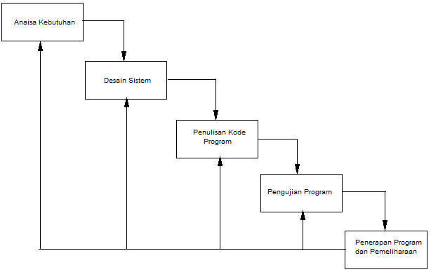

Gambar 1. 1 Model Waterfall

- Analisis Kebutuhan
Pada tahap ini, penulis mengumpulkan data soal yang berhubungan dengan mata pelajaran yang akan menjadi pembahasan dalam try out tingkat Sekolah Menengah Pertama (SMP) dengan cara melakukan wawancara langsung kepada pihak sekolah. Bukan hanya data saja namun diperlukan juga gambar yang terkait dalam mata pelajaran.
- Desain
Pada tahap desain, penulis merancang desain Aplikasi Latihan Ujian Nasional dengan menggunakan Use Case Diagram dan Entity Relation Diagram (Diagram ER).
- Pengkodean
Pada tahap ini, pembuatan aplikasi menerjemahkan hasil dari perancangan dalam bentuk bahasa pemrograman sesuai dengan aplikasi yang akan dibuat. Penulis membuat aplikasi ini menggunakan bahasa pemrograman PHP dengan menggunakan Framework CodeIgniter (CI) dan database MySQL.
- Pengujian
Pada tahap ini, akan dilakukan pengujian aplikasi yang telah selesai dibuat untuk memastikan bahwa tidak adanya kesalahan-kesalahan. Aplikasi ini akan diuji menggunakan Black Box Testing. Sehingga aplikasi sesuai dengan apa yang dibutuhkan.
- Pemeliharaan
Pada suatu aplikasi diperlukan adanya pemeliharaan, termasuk didalamnya adalah pengembangan, karena aplikasi tidak selamanya seperti itu. Tapi pada aplikasi yang akan dibuat tidak sampai pada tahap pemeliharaan tetapi hanya sampai pada tahap pengujian.

Jadwal Pengerjaan
Jadwal pengerjaan disini yaitu untuk memberikan informasi mengenai kegiatan yang dilakukan penulis dalam menyelesaikan proyek akhir, pada gambar 1.2 :

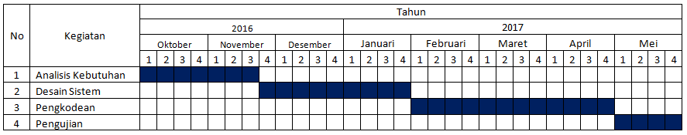
Gambar 1. 2 Jadwal Pengerjaan

BAB 2
TINJAUAN PUSTAKA

CBT (Computer Based Test)
Computer Based Test merupakan ujian yang dilakukan menggunakan compute. Cara kerja ujian ini sama dengan ujian pada umumnya yaitu menggunakan satu perangkat tes untuk beberapa peserta dengan panjang tes yang sama. Perbedaannya terletak pada teknik penyampaian soal yang tidak lagi menggunakan kertas, baik untuk soal maupun lembar jawaban. Untuk penilaian akan langsung dilakukan oleh computer. Biasanya peserta dapat melihat soal dari nomor pertama hingga nomor terakhir [2].

Flowmap
Flowmap adalah penggambaran secara grafik dari langkah-langkah dan urutan prosedur dari suatu program (Web Pemrograman VB 2011). Flowmap berguna untuk membantu analis dan programmer untuk memecahkan masalah kedalam segmen yang lebih kecil dan menolong dalam menganalisis alternative pengoperasian. Biasanya flowmap mempermudah penyelesaian suatu masalah khususnya masalah yang perlu dipelajari dan dievaluasi lebih lanjut.
Fungsi Flowmap :
- Flowmap digambakan dari halaman atas ke bawah dan dari kiri ke kanan.
- Aktivitas yang digambarkan harus didefinisikan secara hati-hati dan definisi ini harus dapat dimengerti oleh pembacanya.
- Kapan aktivitas dimulai dan berakhir harus ditentukan secara jelas.
- Setiap langkah dari aktivitas harus diuraikan dengan menggunakan deskripsi kata kerja.
- Setiap langkah dari aktivitas harus berada pada urutan yang benar.
- Ruang lingkup dan range dari aktivitas yang sedang digambarkan harus ditelusuri dengan hati-hati. Percabangan-percabangan yang memotong aktivitas yang sedang digambarkan tidak perlu digambarkan pada flowchart yang sama. Symbol konektor harus digunakan dan percabangannya diletakkan pada halaman yang terpisah atau hilangkan seluruhnya bila percabangannya tidak berkaitan dengan sistem.
- Gunakan simbol-simbol flowmap yang standar [3].

Database
Database merupakan sebuah tempat untuk menyimpan data yang jenisnya beraneka ragam [3].

SQL Statement
SQL singkatan dari Structured Query Language. PHP menggunakan SQL untuk berkomunikasi dengan database dan melakukan pengolahan data [3].

XAMPP
XAMPP adalah software web server yang bias dipakai untuk mengakomodasi sistem operasi yang anda pakai (X), Apache (A), MySQL (M), PHP (P) dan Perl (P). XAMPP memiliki banyak paket untuk berbagai sistem operasi yang ada di dunia, seperti wndows, Mac OS X atau Linux. XAMPP ditujukan untuk pekerjaan pengembangan program local saja [3].

PHP (Hypertext Preprocessor)
PHP merupakan bahasa scripting seperti HTML. Source Code dari program PHP tetap dalam bentuk teks dan langsung di-parser oleh software PHP di server tanpa harus diubah ke bentuk lain terlebih dahulu seperti file executable dalam pemrograman desktop dengan visual basic.
PHP memiliki banyak fitur yang memungkinkan desainer dan programmer membuat website dengan lebih mudah. Tidak heran jika PHP menjadi bahasa pemrograman scripting yang paling banyak dipakai di dunia dan popularitasnya terus melonjak [4].
Kelebihan PHP :
- Aksesnya cepat karena ditulis di tengah kode HTML sehingga waktu respon programnnya lebih cepat.
- Murah, bahkan gratis. Anda tidak perlu membayar software ini untuk menggunakannya.
- Dapat dijalankan di berbagai sistem operasi, seperti Windows, Linux, Mac OS, dan berbagai varian Unix.
- Dukungan teknis banyak tersedia. Banyak forum dan situs didedikasikan untuk trouble shooting berbagai masalah seputar PHP.
- Aman, pengunjung tidak akan bias melihat kode PHP.
- Mendukung banyak database.
- Bisa anda atur ulang atau customize karena software ini open source [4].

CSS (Cascading Style Sheet)
Cascading Style Sheet (CSS) adalah salah satu bahasa pemograman desain web (style sheet language) yang mengontrol format tampilan sebuah halaman web yang ditulis dengan menggunakan bahasa penanda(markup language). Biasanya CSS digunakan untuk mendesain halaman HTML dan XHTML, tetapi sekarang bahasa pemograman CSS bisa diaplikasikan untuk segala dokumen XML, termasuk SVG dan XVL.
CSS dapat mengendalikan ukuran gambar, warna bagian tubuh pada teks, warna tabel, ukuran border, warna border, warna hyperlink, warna mouse over, spasi antar paragraf, spasi antar teks, margin kiri, kanan, atas, bawah, dan parameter lainnya [5].

HTML
HTML adalah singkatan dari HyperText Markup Language yaitu bahasa pemrograman standar yang digunakan untuk membuat sebuah halaman web, yang kemudian dapat diakses untuk menampilkan berbagai informasi di dalam sebuah penjelajah web Internet (Browser) . HTML adalah bahasa yang terdiri dari perintah-perintah yang sangat sederhana yang menjelaskna bagaimana struktur dokumen disusun. Tipe markup language ini memungkinkan untuk membuat bagian dokumen [6].

(ERD) Entity Relationship Diagram
Entity Relational (ER) Modeling adalah sebuah pendekatan top-bottom dalam perancangan basis data yang dimulai dengan mengidentifikasikan data-data terpenting yang disebut dengan entitas dan hubungan antara entitas-entitas tersebut yang digambarkan dalam suatu model. Karena terdapat keterbatasan pada ER Model, maka terdapat pengembangan penambahan konsep semantic pada ER yang disebut Echanced Entity Relational (EER) Model [7].
Tabel 2. 1 Simbol Entity Relationship Diagram (ERD) [7]
No | Nama | Simbol | Keterangan
1. | Entitas |  | Entitas adalah suatu objek yang dapat didefinisikan dalam lingkungan pemakai.
2. | Atribut |  | Atribut adalah property atau karakteristik yang dimiliki oleh suatu entitas.
3. | Relasi |  | Relasi adalah hubungan antara suatu himpunan dengan himpunan entitas yang lainnya.
4. | Link |  | Link adalah Penghubung antara entitas dengan atributnya atau entitas dengan relasi.

Sebagai tambahan untuk notasi ERD dasar di analisis dapat mempresentasikan hirarki tipe objek data. Dalam banyak contoh, sebuah objek data secara actual mempresentasikan sebuah kelas atau kategori informasi. Notasi ERD yang diperlihatkan dan kategori dalam bentuk hirarki. Notasi ERD juga memberikan suatu mekanisme yang mewakili asosiativitas antar objek. Pemodelan data dan ERD member notasi yang singkat untuk mengamati data di dalam konteks aplikasi pemrosesan data kepada analisis. Dalam sebagian besar kasus, pendekatan pemodelan data digunakan untuk menciptakan satu potong analisis,tetapi dia juga dapat digunakan untuk perancangan database dan untuk mendukun metode analisis persyaratan yang lain.
Kardinasi Relasi menunjukkan jumlah maksimum entitas yang dapat berelasi dengan entitas pada himpunan entitas yang lain. Kardinalitas relasi merujuk kepada hubungan maksimum yang terjadi dari himpunan entitas yang satu ke himpunan entitas yang lain dan begitu juga sebaliknya. Kardinalitas diantara beberapa himpunan dapat berupa :
- One to One (1 : 1)
Setiap entintas pada himpunan entitas A berhubungan dengan paling banyak dengan satu entitas pada himpunan entitas B, begitu juga sebaliknya setiap entitas pada himpunan entitas B berhubungan dengan paling banya dengan satu entitas pada himpunan entitas A.
- One to Many (1 : *)
Setiap entitas pada himpunan entitas A dapat berhubungan dengan banyak entitas pada himpunan entitas B, tetapi tidak sebaliknya, dimana setiap entitas pada himpunan entitas B berhubungan dengan paling banyak dengan satu entitas pada himpunan entitas A.
- Many to One (* : 1)
Setiap entitas pada himpunan entitas A berhubungan dengan paling banyak dengan satu entitas pada himpunan entitas B, tetapi tidak sebaliknya, dimana setiap entitas pada himpunan entitas A berhubungan dengan paling banyak satu entitas pada himpunan entitas.
- Many to Many (* : *)
Setiap entitas pada himpunan entitas A dapat berhubungan dengan banyak entitas pada himpunan entitas B, demikian juga sebaliknya [7].

MySQL
MySQL adalah nama database server. Database server adalah server yang berfungsi untuk menangani database. Database adalah suatu pengorganisasian data dengan tujuan memudahkan penyimpanan dan pengaksesan data. Dengan menggunakan MySQL, kita bias menyimpan data dan kemudian data bias diakses dengan cara yang mudah dan cepat.
MySQL tergolong sebagai database relasional. Pada model ini, data dinyatakan dalam bentuk dua dimensi yang secara khusus dinamakan tabel. Tabel tersusun atas baris dan kolom [8].

(MVC) Model View Controller
Model View Controller (MVC) adalah nama dari suatu metodologi atau pola desain (design pattern) yang digunakan untuk merelasikan data dan user interface aplikasi secara efisien. Pola MVC awalnya digunakan untuk rancang bangun aplikasi desktop, khusunya untuk aplikasi-aplikasi yang dikembangkan menggunakan C++, Java dan Smalltalk. Namun, saat ini arsitektur tersebut telah diadopsi untuk aplikasi berbasis web . hampir semua framework untuk pengembangan aplikasi web mengimplementasikan arsitektur MVC. Bukan hanya framework PHP, tapi framework untuk bahasa pemrograman lain seperti python (Django, CherryPy, web2py,dll) dan Ruby (Ruby on Rails dan Sinatra) juga menerapkan konsep dasar yang sama.
Dalam pola MVC, komponen aplikasi dibagi menjadi tiga bagian, yaitu :
- Model, yang merepresentasikan struktur data.
- View, yang merupakan representasi keluaran (output) dari suatu model.
- Controller, yaitu komponen yang bertugas mengambil masukan (input) dari user dan mengubahnya menjadi perintah untuk model atau view [9].

Framework Web
Web Application Framework (WAF), atau sering disingkat web Framework, adalah suatu kumpulan kode berupa pustaka (library) dan alat (tool) yang dipadukan sedemikian rupa menjadi satu kerangka kerja (framework) guna memudahkan dan mempercepat proses pengembangan aplikasi web.
Proses pengembangan web itu sendiri dapat dilakukan dengan beragam bahasa pemrograman; bias PHP,Python,Ruby, Perl, C++, Java dan sebagainya. Saat ini, banyak bermunculan framework web yang dirancang untuk bahasa-bahasa pemrograman tersebut. Di antara bahasa pemrograman yang lain, framework untuk PHP memiliki varian paling banyak. Berikut ini daftar dari beberapa framework web yang dapat digunakan.
Framework Web untuk PHP :
- CodeIgniter
- Yii
- Zend Framework
- Laravel
- Symfony
- CakePHP
- Phalcon
- Kohana
- FuelPHP
Sebagian besar framework yang tertera diatas mengimplementasikan pola desain atau arsitektur (MVC) Model-View-Controller yang memisahkan bagian kode untuk keperluan presentasi (tampilan) [9].

(CI) CodeIgniter
CodeIgniter adalah framework web untuk bahasa pemrograman PHP, yang dibuat oleh Rick Ellis pada tahun 2006, penemu dan pendiri EllisLab. EllisLab adalah suatu tim kerja yang berdiri pada tahun 2002 dan bergerak di bidang pembuatan software dan tool untuk para pengembang web, sejak tahun 2014 sampai sekarang,EllisLab telah menyerahkan hak kepemilikan CodeIgniter ke British Columbia Institute of Technology (BCIT) untuk proses pengembangan lebih lanjut.
CodeIgniter memiliki banyak fitur (fasilitas) yang membantu para pengembang (developer) PHP untuk dapat membuat aplikasi web secara mudah dan cepat. Dibandingkan dengan framework web PHP lainnya, harus diakui bahwa CodeIgniter memiliki desain yang lebih sederhana dan bersifat fleksibel (tidak kaku). CodeIgniter mengizinkan para pengembang untuk menggunakan framework secara parsial atau secara keseluruhan. Ini berarti bahwa CodeIgniter masih memberi kebebasan kepada para pengembang untuk menulis bagian-bagian kode tertentu di dalam aplikasi menggunakan cara konvensional (tanpa Framework).
Beberapa keunggulan CodeIgniter :
- CodeIgniter adalah framework yang bersifat free dan open source.
- CodeIgniter memiliki ukuran yang kecil dibandingkan dengan framework lain. Setelah proses instalasi, framework CodeIgniter hanya berukuran kurang lebih 2 MB (tanpa dokumentasi atau jika direktori user_guide dihapus). Dokumentasi CodeIgniter memiliki ukuran sekitar 6 MB.
- Aplikasi yang dibuat menggunakan CodeIgniter bias berjalan cepat.
- CodeIgniter menggunakan pola desain Model-View_Controller (MVC) sehingga satu file tidak terlalu berisi banyak kode. Hal ini menjadikan kode lebih mudah dibaca, dipahami, dan dipelihara di kemudian hari.
- CodeIgniter terdokumentasi dengan baik. Informasi tentang pustaka kelas dan fungsi yang disediakan oleh CodeIgniter dapat diperoleh melalui dokumentasi yang disertakan di dalam paket distribusinya [9].

Use Case Diagram
Use case atau diagram use case merupakan pemodelan untuk kelakukan (behavior) sistem informasi yang akan dibuat. Use case mendeskripsikan sebuah interaksi antara satu atau lebih actor dengan sistem informasi yang akan dibuat. Secara kasar, use case digunakan untuk mengetahui fungsi apa saja yang ada di dalam sebuah sistem informasi dan siapa saja yang berhak menggunakan fungsi – fungsi itu.
Syarat penamaan pada use case adalah nama didefinisikan sesimpel mungkin dan dapat dipahami. Ada dua hal utama pada use case yaitu pendefinisian apa yang disebut aktor dan use case.
- Aktor merupakan orang, proses , atau sistem lain yang berinteraksi dengan sistem informasi yang akan dibuat di luar sistem informasi yang akan dibuat itu sendiri, jadi walaupun symbol dari aktor adalah gambar orang, tapi aktor belum tentu merupakan orang.
- Use case merupakan fungsionalitas yang disediakan sistem sebagai unit – unit yang saling bertukar pesan antar unit atau aktor.
Berikut adalah simbol – simbol yang ada pada use case diagram [10] :

Tabel 2. 2 Simbol Use Case Diagram [10]
Simbol | Deskripsi
Use case  Nama use case | Fungsionalitas yang disediakan sistem sebagai unit – unit yang saling bertukar pesan antar unit atau aktor, biasanya dinyatakan dengan menggunakan kata kerja di awal frase nama use case.
 | Orang, proses, atau sistem lain yang berinteraksi dengan sistem informasi yang akan dibuat itu sendiri, jadi walaupun simbol dari aktor adalah gambar orang, tapi aktor belum tentu merupakan orang. Biasanya dinyatakan menggunakan kata benda di awal frase nama aktor.
Asosiasi / association | Komunikasi antara aktor dan use case yang berpartisipasi pada use case atau use case memiliki interaksi dengan aktor.
Include / uses  <<include>> | Relasi use case tambahan ke sebuah use case  dimana use case yang ditambahkan memerlukan use case ini untuk menjalankan fungsinya atau sebagai syarat dijalankan use case ini.
Ekstensi / extend  <<extend>> | Relasi use case tambahan ke sebuah use case dimana use case yang ditambahkan dapat berdiri sendiri walau tanpa use case tambahan iti; mirip dengan prinsip inheritance pada pemrograman berorientasi objek; biasanya use case tambahan memiliki nama depan yang sama dengan use case yang ditambahkan.
Generalisasi/ generalization | Hubungan generalisasi dan spesialisasi (umum-khusus) antara dua buah use case dimana fungsi yang satu adalah fungsi yang lebih umum dari lainnya, misalnya :  Ubah data  Mengelola data  Hapus data  Arah panah mengarah pada use case yang menjadi generalisasinya (umum).

Class Diagram
Class Diagram menggambarkan struktur sistem dari segi pendefinisian kelas-kelas yang akan dibuat untuk membangun sistem. Kelas memiliki apa yang disebut atribut dan metode atau operasi.
- Atribut merupakan variable-variabel yang dimiliki oleh suatu kelas.
- Operasi atau metode adalah fungsi-fungsi yang dimiliki oleh suatu kelas.
Diagram kelas dibuat agar pembuat program atau programmer membuat kelas-kelas sesuai rancangan di dalam diagram kelas agar antara dokumentasi perancangan dan perangkat lunak sinkron. Banyak berbagai kasus, perancangan kelas yang dibuat tidak sesuai dengan kelas-kelas yang dibuat pada perangkat lunak, sehingga tidaklah ada gunanya lagi sebuah peancangan karena apa yang dirancang dan hasil jadinya tidak sesuai.
Kelas-kelas yang ada pada struktur sistem harus dapat melakukan fungsi-fungsi sesuai dengan kebutuhan sistem sehingga pembuat perangkat lunak atau programmer dapat membuat kelas-kelas di dalam program peangkat lunak sesuai dengan perancangan diagram kelas. Susunan struktur kelas yang baik pada diagram kelas sebaiknya memiliki jenis-jenis kelas berikut :
- Kelas main
Kelas yang memiliki fungsi awal dieksekusi ketika sistem dijalankan.
- Kelas yang menangani tampilan sistem (view).
Kelas yang mendefinisikan dan mengatur tampilan ke pemakai.
- Kelas yang diambil dari pendefinisian use case (controller).
Kelas yang menangani fungsi-fungsi yang harus ada diambil dari pendefinisian use case, kelas ini biasanya disebut dengan kelas proses yang menangani proses bisnis pada perangkat lunak.
- Kelas yang diambil dari pendefinisian data (model).
Kelas yang digunakan untuk memegang atau membungkus data menjadi sebuah kesatuan yang diambil maupun akan disimpan ke basis data. Semua tabel yang dibuat di basis data dapat dijadikan kelas, namun untuk tabel dari hasil relasi atau atribut mutivalue pada ERD dapat dijadikan kelas tersendiri dapat juga tidak asalkan pengaksesannya dapat dipertanggungjawabkan atau tetap ada di dalam perancangan kelas [10].

Black Box Texting
Black Box Testing atau pengujian kotak hitam adalah menguji perangkat lunak dari segi spesifikasi fungsional tanpa menguji desain dan kode program. Pengujian dimaksudkan untuk mengetahui apakah fungsi-fungsi masukan dan keluaran dari perangkat lunak sesuai dengan spesifikasi yang dibutuhkan. Pengujian kotak hitam dilakukan dengan membuat kasus uji yang bersifat mencoba semua fungsi dengan memakai perangkat lunak apakah sesuai dengan spesifikasi yang dibutuhkan. Kasus uji yang dibuat untuk melakukan pengujian kotak hitam harus dibuat dengan kasus benar dan kasus salah, misalkan untuk kasus proses login maka kasus uji yang dibuat adalah :
- Jika user memasukkan nama pemakai (username) dan kata sandi (password) yang benar.
- Jika user memasukkan nama pemakai (username) dan kata sandi (password) yang salah, misalnya nama pemakai benar tapi kata sandi salah, atau sebaliknya atau keduanya salah [10].

BAB 3
ANALISIS DAN PERANCANGAN

Gambaran Sistem Saat Ini
Berikut ini merupakan pembahasan mengenai proses yang sedang berjalan dan yang akan diterapkan di Aplikasi Latihan Ujian Nasional melalui CBT secara online yang diusulkan.

Analisis Sistem yang sedang berjalan
Proses bisnis yang sekarang masih menggunakan sistem yang manual, semua masih menggunakan kertas sebagai media penyampaian Latihan Ujian Nasional. Namun dalam penyampaian informasi nilai hasil ujian, guru terkadang memberitahukan nilai secara langsung kepada siswa atau memberikan kembali kertas hasil ujian yang sudah di nilai kepada siswa.

Proses Pengerjaan Soal saat ini
Berikut bagaimana prosedur pengerjaan soal yang dilakukan saat ini.
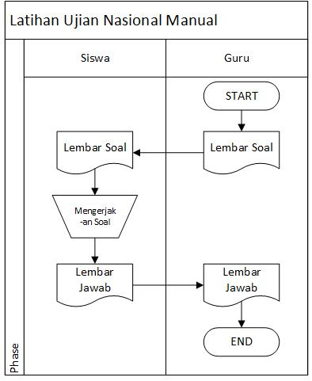
Gambar 3. 1 Proses Pengerjaan Soal saat ini

Proses Pengelolaan Nilai saat ini
Berikut bagaimana pengelolaan nilai .
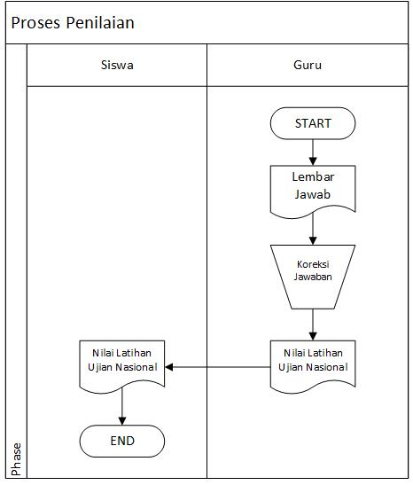
Gambar 3. 2 Proses Pengelolaan Nilai saat ini

Proses Laporan Nilai saat ini
Berikut bagaimana pembuatan laporan nilai latihan Ujian Nasional, yang ditunjukan pada gambar 3.3 :
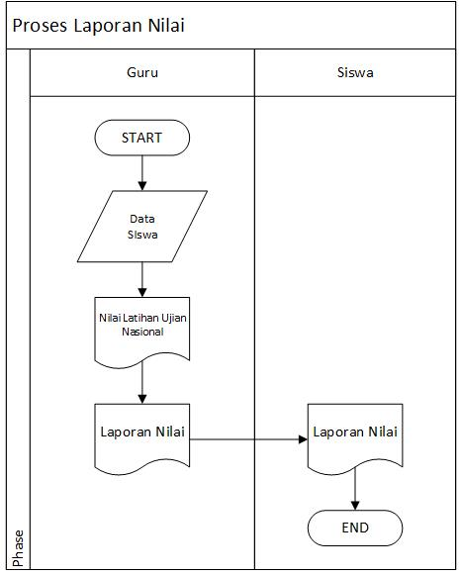
Gambar 3. 3 Proses Laporan Nilai

Perbandingan Aplikasi Sejenis
Sebelum membangun aplikasi, disini akan ditampilkan perbandingan dari aplikasi sejenis yang telah dirancangan oleh orang lain dan aplikasi yang akan dibangun. Pada tabel dibawah ini akan ditampilkan perbandingan fitur-fitur yang ada pada aplikasi sejenis dan fitur baru yang tidak dimiliki aplikasi sejenis yang akan ditunjukkan pada tabel 3.1 :

Tabel 3. 1 Perbandingan Aplikasi Sejenis
No | Fitur | Aplikasi Latihan Ujian Nasional Melalui CBT | Aplikasi Try Out Berbasis Web di Bimbingan Belajar Villa Merah | Aplikasi Test Online Berbasis Web | Sistem Ujian Online
1 | Registrasi | √ | - | √ | -
2 | Login | √ | √ | √ | √
3 | Mengelola User | √ | √ | - | -
4 | Mengelola Soal | √ | √ | √ | √
5 | Bank Soal | - | √ | - | -
6 | Nilai Otomatis | √ | √ | √ | √
7 | Kategori Soal | - | - | √ | -
8 | Mata Pelajaran | √ | - | - | -
9 | Kelas | √ | √ | - | -
10 | Jadwal Tes | - | √ | - | -
11 | Waktu Otomatis | √ | - | - | -
12 | Random Soal | √ | - | - | √
13 | Grup Soal | - | - | √ | √
14 | Grafik Nilai | √ | - | - | -
15 | Laporan Nilai | √ | - | - | -
16 | Web | √ | √ | √ | √

Proses Bisnis yang Diusulkan
Setelah menganalisis sistem yang sedang berjalan, maka akan dibangun sebuah aplikasi yang dapat membantu memudahkan pihak sekolah dalam mengadakan Latihan Ujian Nasional dan juga memudahkan guru dalam masalah penilaian. Berikut adalah beberapa alur bisnis pada sistem yang diusulkan :

Alur Proses Admin memasukkan NIP/NIS
Alur proses ini dimaksudkan agar tidak semua orang yang dapat mendaftar ke dalam aplikasi ini, dengan cara admin memasukkan semua NIP dan NIS kedalam aplikasi terlebih dulu sebelum guru dan siswa mendaftar, jika pada saat pendaftaran tidak terdaftar NIP atau NIS maka orang tersebut tidak dapat mendaftar.
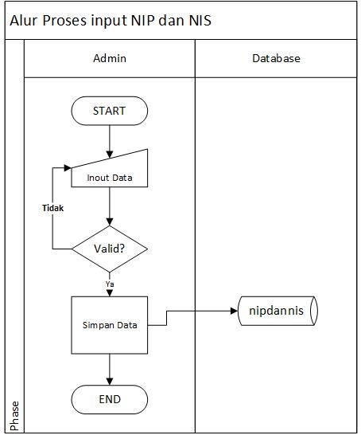
Gambar 3. 4 Alur Proses Input NIP dan NIS

Alur Proses Pendaftaran Guru
Sebelum guru dapat menggunakan aplikasi maka guru terlebih dahulu harus melakukan registrasi terlebih dahulu. Registrasi dimulai dengan memilih menu Pendaftaran kemudian memasukkan data yaitu NIP,nama,foto,username dan password, apabila data yang dimasukkan sudah sesuai maka data akan tersimpan kedalam database.
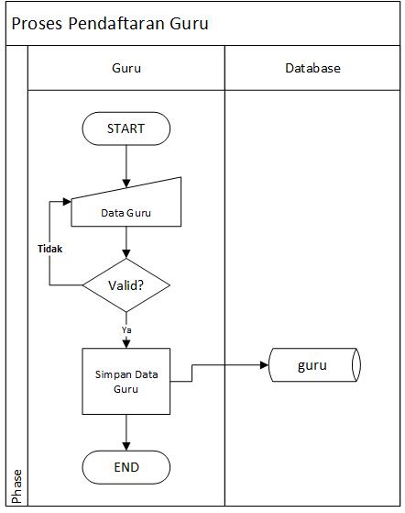
Gambar 3. 5 Proses Pendaftaran Guru

Alur Proses Pendaftaran Data Siswa
Sebelum siswa dapat menggunakan aplikasi maka siswa terlebih dahulu harus melakukan registrasi terlebih dahulu. Registrasi dimulai dengan memilih menu Pendaftaran kemudian memasukkan data yaitu NIS,nama,foto,username dan password, apabila data yang dimasukkan sudah sesuai maka data akan tersimpan kedalam database.

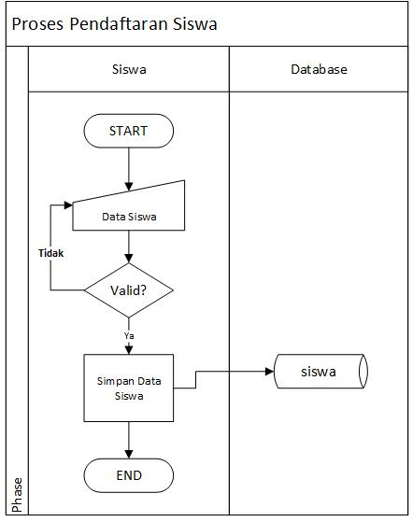
Gambar 3. 6 Proses Pendaftaran Siswa

Alur Proses Menghapus User
Berikut merupakan alur untuk menghapus data user yang dilakukan oleh admin, dimulai dengan memilih menu Data Pengguna, lalu menghapus data pengguna, jika data terhapus maka yang berada di database akan hilang, yang ditunjukkan pada gambar 3.7 :
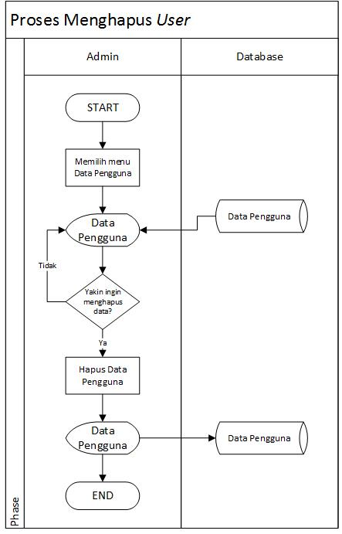
Gambar 3. 7 Proses Menghapus Data Pengguna

Alur Proses Pengelolaan Soal
Berikut merupakan alur proses input soal yang dilakukan oleh guru, dimulai dengan memilih mata pelajaran, lalu memasukkan soal jika data disimpan maka akan masuk ke dalam database.
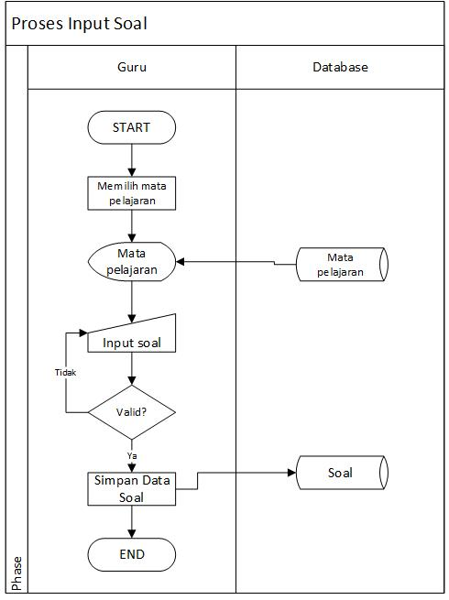
Gambar 3. 8 Proses Input Soal

Alur Proses Mengubah Soal
Berikut merupakan alur proses yang dilakukan guru untuk mengubah soal, dimulai dengan memilih mata pelajaran, mengubah soal lalu simpan data, maka data yang berada di database akan berubah, yang ditunjukkan pada gambar 3.9 :.

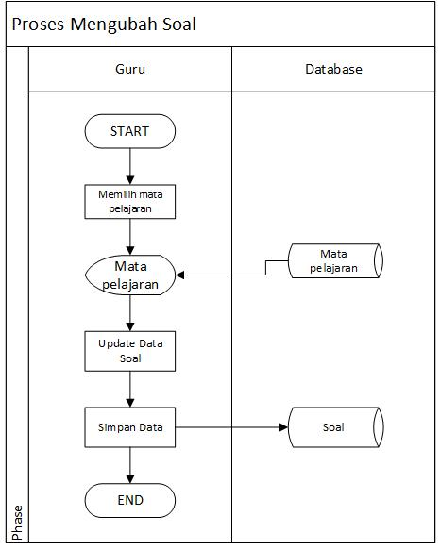
Gambar 3. 9 Proses Mengubah Soal

Alur Proses Pengerjaan Soal dan Hasil Nilai
Berikut merupakan alur proses yang dilakukan siswa dalam pengerjaan soal, dimulai dengan memilih mata pelajaran, lalu mengerjakan soal dan menjawabnya, jika semua soal sudah terjawab maka akan disimpan di dalam database dan nilai akan langsung keluar, tapi jika masih ada soal yang belum terjawab maka nilai tidak akan keluar, yang ditunjukkan pada gambar 3.10 :.
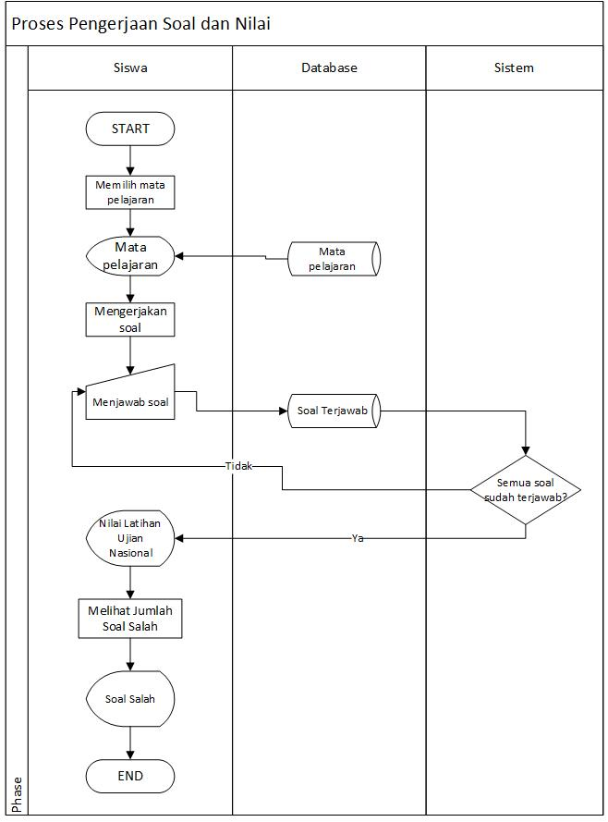
Gambar 3. 10 Proses Pengerjaan Soal dan Hasil Nilai

Kebutuhan Perangkat Keras dan Perangkat Lunak

Pengembangan Sistem

Kebutuhan Perangkat Keras
Dalam pengerjaan proyek akhir ini, spesifikasi perangkat keras yang digunakan adalah :

Tabel 3. 2 Kebutuhan Perangkat Keras
Processor | AMD A4-5000 APU with Radeon ™ HD Graphics
RAM | 4 GB
Hardisk | 500 GB

Kebutuhan Perangkat Lunak
Dalam pengerjaan proyek akhir ini, spesifikasi perangkat lunak yang digunakan adalah :
Tabel 3. 3 Kebutuhan Perangkat Lunak
Sistem Operasi | Microsoft Windows 8
Web Browser | Mozilla Firefox
Editor | Notepad ++
Database | MySQL
Dokumentasi | Microsoft Word, Microsoft Power Point 2010

Analisis Kebutuhan Sistem

Use Case Diagram
Semua aktor dalam Use Case ini harus melakukan login terlebih dahulu agar dapat melakukan suatu proses.
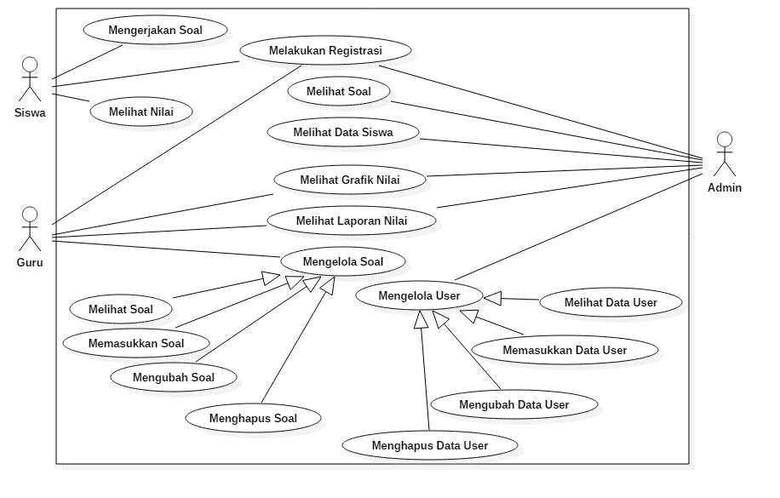
Gambar 3. 11 Use Case Diagram

Scenario Use Case

Melakukan Registrasi
Use case : Melakukan Registrasi
Aktor : Siswa dan Guru
Deskripsi :Proses ini adalah sebuah kegiatan untuk melihat catatan data pengguna selama berada pada aplikasi.
Prakondisi : Aktor berada pada halaman awal aplikasi
Poskondisi : Sistem menyimpan data aktor kedalam database.
Skenario :

Skenario Normal
Aksi Aktor | Reaksi Sistem
- Tekan tombol Registrasi  - Masukkan data, nis, nama, jenis kelamin, foto, username dan password.  - Klik tombol “buat akun” | - Menampilkan form Registrasi  - Menyimpan data pengguna ke dalam database.

Login
Use case : Login
Aktor : Siswa, Guru dan Admin
Deskripsi : Proses ini adalah sebuah kegiatan untuk memvalidasi username dan password pengguna sesuai hak aksesnya.
Prakondisi : Aktor berada pada halaman awal aplikasi dan sudah melakukan registrasi.
Poskondisi : Sistem menampilkan halaman utama sesuai hak aksesnya.
Skenario :

Skenario Normal
Aksi Aktor | Reaksi Sistem
- Masukkan username dan password. | - Memverifikasi username dan password.  - Jika username dan password benar maka akan masuk pada halaman utama.
Skenario Alternatif
 | - Username dan password salah maka akan muncul tulisan “Username dan password salah” , dan akan tetap berada pada halaman login.

Mengerjakan Soal
Use case : Mengerjakan Soal
Aktor : Siswa
Deskripsi : Proses ini adalah sebuah kegiatan untuk mengerjakan soal latihan Ujian Nasional.
Prakondisi : Aktor sudah melakukan registrasi dan melakukan login.
Poskondisi : Data Jawaban disimpan dalam database.
Skenario :
Skenario Normal
Aksi Aktor | Reaksi Sistem
- Pilih Mata Pelajaran  - Mengerjakan soal  - Menekan tombol “Selesai”. | - Menampilkan soal  - Data disimpan dalam database.

Melihat Nilai
Use case : Melihat Nilai
Aktor : Siswa
Deskripsi : Proses ini adalah sebuah kegiatan untuk melihat nilai hasil ujian.
Prakondisi : Aktor sudah melakukan registrasi dan melakukan login.
Poskondisi : Tampilkan nilai.
Skenario :

Skenario Normal
Aksi Aktor | Reaksi Sistem
- Menekan tombol “selesai” saat sudah mengerjakan soal | - Tampilkan nilai.
Skenario Alternatif
 | - Jika waktu sudah habis dan aktor belum sempat menekan tombol “selesai” maka sistem akan langsung memunculkan nilai sesuai dengan jumlah soal yang sudah dikerjakan oleh aktor.

Mengelola Soal
Use case : Mengelola Soal
Aktor : Guru
Deskripsi : Proses ini adalah sebuah kegiatan untuk mengelola data soal yang terdiri dari lihat soal, masukkan soal, ubah soal dan hapus soal.
Prakondisi : Aktor berada pada menu “Kelola Soal”.
Poskondisi : Aktor dapat melihat, memasukkan, mengubah dan juga menghapus data soal.
Skenario :

Skenario Normal
Aksi Aktor | Reaksi Sistem
Melihat Soal
- Memilih lihat soal | - Tampilkan soal
Memasukkan Soal
- Memilih tambah soal  - Masukkan soal  - Tekan tombol “Simpan” | - Menampilkan form tambah soal.  - Menyimpan data soal kedalam database.
Mengubah Soal
- Memilih ubah soal  - Ubah data soal  - Tekan tombol “Ubah” | - Menampilkan form ubah soal.  - Menyimpan data soal yang sudah diubah kedalam database.
Menghapus Soal
- Memilih hapus Soal | - Soal telah terhapus

Melihat Laporan Nilai
Use case : Melihat Laporan Nilai
Aktor : Guru dan Admin
Deskripsi : Proses ini adalah sebuah kegiatan untuk melihat Laporan nilai siswa.
Prakondisi : Aktor berada pada halaman utama.
Poskondisi : Aktor dapat melihat nilai setiap siswa.
Skenario :

Skenario Normal
Aksi Aktor | Reaksi Sistem
- Pilih menu “Laporan Nilai” | - Menampilkan laporan nilai

Melihat Grafik
Use case : Melihat Grafik
Aktor : Guru dan Admin
Deskripsi : Proses ini adalah sebuah kegiatan untuk melihat grafik nilai siswa.
Prakondisi : Aktor berada pada halaman utama.
Poskondisi : Aktor dapat melihat grafik siswa.
Skenario :

Skenario Normal
Aksi Aktor | Reaksi Sistem
- Memilih menu lihat grafik | - Menampilkan grafik
Skenario Alternatif
- Memilih menu “Laporan Nilai”  - Tekan tombol lihat grafik | - Menampilkan Laporan nilai.  - Menampilkan grafik

Melihat Soal
Use case : Melihat Soal
Aktor : Admin
Deskripsi : Proses ini adalah sebuah kegiatan untuk melihat Soal
Prakondisi : Aktor berada pada halaman utama.
Poskondisi : Aktor dapat melihat soal.
Skenario :
Skenario Normal
Aksi Aktor | Reaksi Sistem
- Tekan menu “Lihat Soal” | - Menampilkan Soal

Mengelola User
Use case : Mengelola User
Aktor : Admin
Deskripsi : Proses ini adalah sebuah kegiatan untuk mengelola data user, mulai dari lihat user, ubah user dan hapus user.
Prakondisi : Aktor berada pada halaman utama.
Poskondisi : Aktor dapat melihat, mengubah dan juga menghapus data user.
Skenario :
Skenario Normal
Melihat Data User
Aksi Aktor | Reaksi Sistem
- Memilih menu “Kelola User” | - Menampilkan Data User
Memasukkan Data User
- Memilih tambah User  - Masukkan Data User  - Tekan Tombol “Simpan” | - Menampilkan form tambah User  - Menyimpan Data User kedalam database
Mengubah Data User
- Tekan tombol ubah data user  - Ubah data User  - Tekan tombol “Ubah” | - Menampilkan data yang akan diubah  - Menyimpan ke dalam database.
Menghapus Data User
Aksi Aktor | Reaksi Sistem
- Tekan tombol hapus data user  - Hapus data user | - Menampilkan data user yang akan dihapus  - Jika “ya” maka data akan dihapus, jika “tidak”maka akan kembali pada tampilan “Kelola User”

Melihat Data Siswa
Use case : Melihat Data User
Aktor : Guru
Deskripsi : Proses ini adalah sebuah kegiatan melihat data siswa.
Prakondisi : Aktor berada pada halaman utama.
Poskondisi : Aktor dapat melihat data siswa.
Skenario :

Skenario Normal
Aksi Aktor | Reaksi Sistem
- Memilih menu “ Data Siswa” | - Menampilkan Data Siswa

Class Diagram
Berikut Gambar Class Diagram untuk Aplikasi Latihan Ujian Nasional Melalui CBT, pada gambar 3.12 :
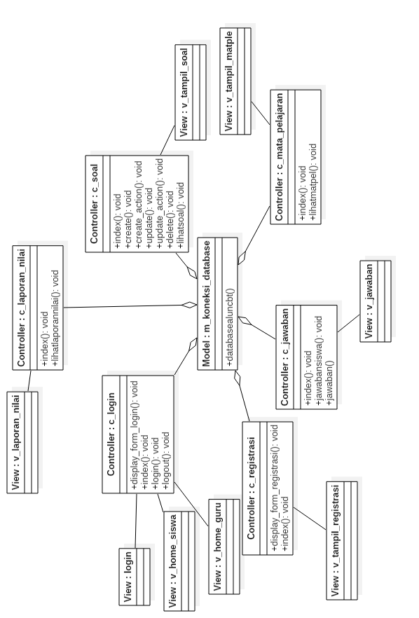

Gambar 3. 12 Class Diagram

Perancangan Basis Data

ER Diagram
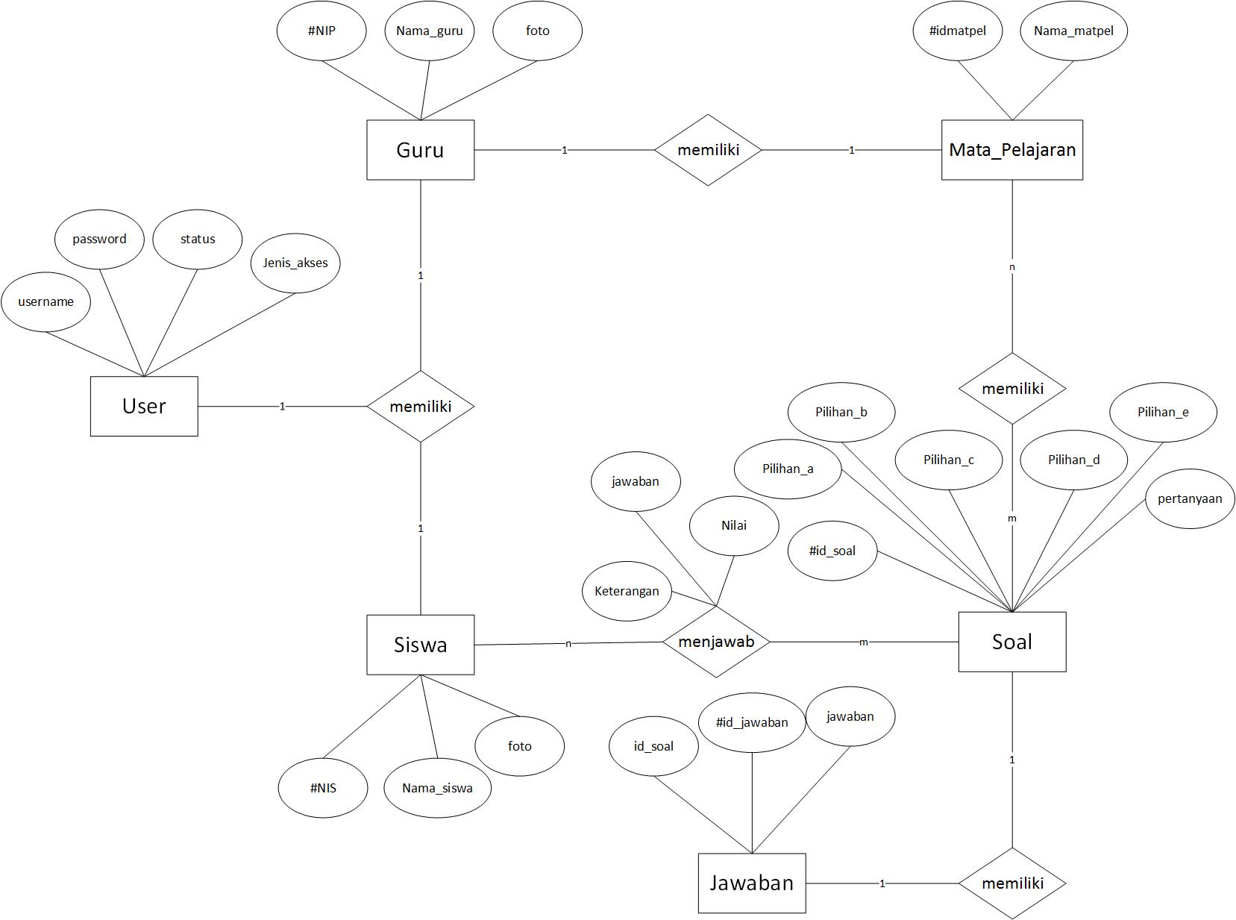

Gambar 3. 13 ER Diagram

Skema Relasi
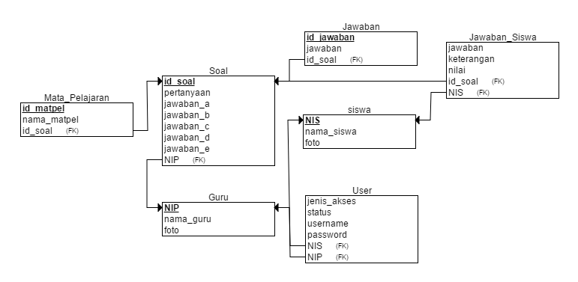
Gambar 3. 14 Skema Relasi

Struktur Tabel
- Tabel Guru
Berikut Struktur dari Tabel Guru :
Tabel 3. 4 Struktur Tabel Guru
Kolom | Tipe Data | Deskripsi
NIP | Varchar2(10) | Primary Key
nama | Varchar2(50)
Foto | Varchar2(100)

- Tabel Soal
Berikut Stuktur dari Tabel Soal :
Tabel 3. 5 Struktur Tabel Soal
Kolom | Tipe Data | Deskripsi
Id_soal | Varchar2(10) | Primary Key
pertanyaan | Varchar2(100)
pilihan_a | Varchar2(100)
pilihan_b | Varchar2(100)
pilihan_c | Varchar2(100)
pilihan_d | Varchar2(100)
pilihan_e | Varchar2(100)
NIP | Varchar2(10) | Foreign Key

- Tabel Mata Pelajaran
Berikut Struktur dari Tabel Mata Pelajaran :
Tabel 3. 6 Struktur Tabel Mata Pelajaran
Kolom | Tipe Data | Deskripsi
Id_matpel | Varchar2(10) | Primary Key
Nama_matpel | Varchar2(20)
id_soal | Varchar2(20) | Foreign Key

- Tabel Jawaban
Berikut Struktur dari Tabel Jawaban :
Tabel 3. 7 Struktur Tabel Jawaban
Kolom | Tipe Data | Deskripsi
id_jawaban | Varchar2 (10) | Primary_key
Jawaban | Varchar2(100)
id_soal | Varchar2(10) | Foreign Key

- Tabel Siswa
Berikut Struktur dari Tabel Siswa :
Tabel 3. 8 Struktur Tabel Siswa
Kolom | Tipe Data | Deskripsi
NIS | Varchar2(10) | Primary Key
Nama | Varchar2(50)
foto | Varchar2(100)

- Tabel User
Berikut Struktur dari Tabel User :
Tabel 3. 9 Struktur Tabel User
Kolom | Tipe Data | Deskripsi
Jenis_akses | Varchar2(10)
status | Varchar2(10)
username | Varchar2(50)
password | Varchar2(50)
NIP | Varchar2(10) | Foreign Key
NIS | Varchar2(10) | Foreign Key

- Tabel Jawaban Siswa
Berikut Struktur dari Tabel Jawaban Siswa :
Tabel 3. 10 Struktur Tabel Jawaban Siswa
Kolom | Tipe Data | Deskripsi
jawaban | Varchar2(100)
Id_soal | Varchar2(10) | Foreign Key
NIS | Varchar2(10) | Foreign Key

Perancangan Antarmuka
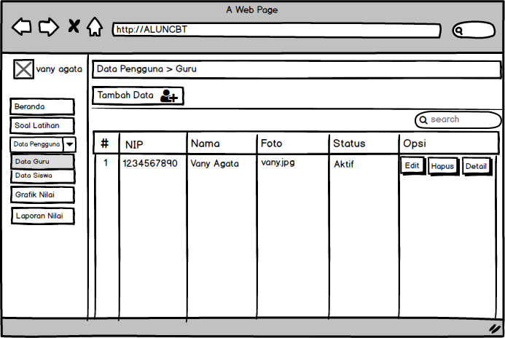
Berikut ini adalah perancangan antarmuka Data Guru pada Admin :
Gambar 3. 15 Perancangan Antarmuka Data Guru pada Admin

Perancangan Antarmuka Data Siswa pada Admin
Berikut ini adalah perancangan antarmuka Data Siswa pada Admin :
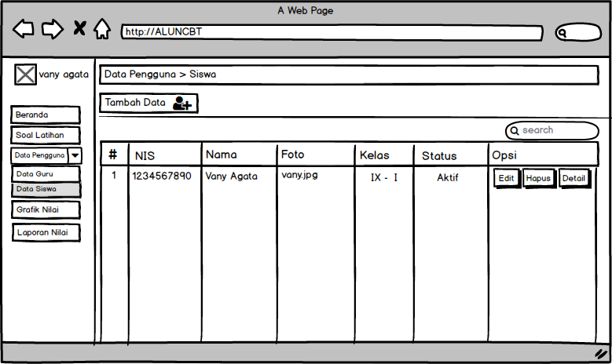
Gambar 3. 16 Perancangan Antarmuka Data Siswa pada Admin

Perancangan Antarmuka Grafik Nilai pada Admin
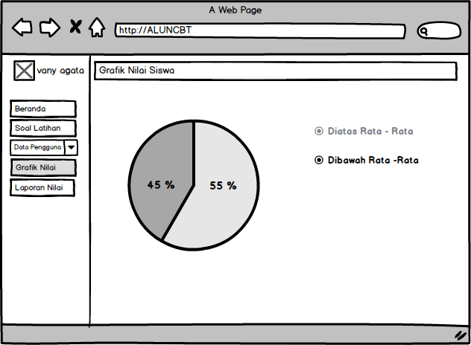
Berikut ini adalah perancangan antarmuka Grafik Nilai pada Admin :
Gambar 3. 17 Perancangan Antarmuka Grafik Nilai pada Admin

Perancangan Antarmuka Laporan Nilai pada Admin
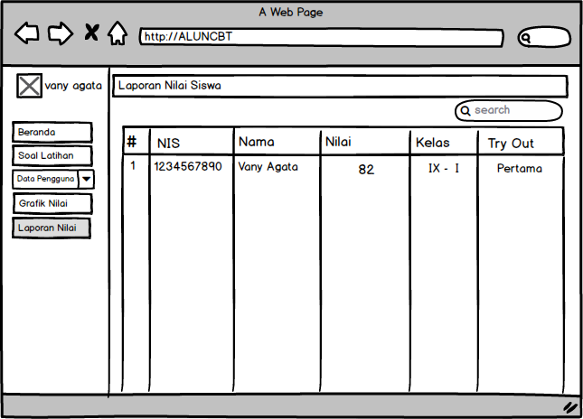
Berikut ini adalah perancangan antarmuka Laporan Nilai pada Admin :
Gambar 3. 18 Perancangan Antarmuka Laporan Nilai pada Admin

Perancangan Antarmuka Soal Latihan pada Admin (Mata Pelajaran)
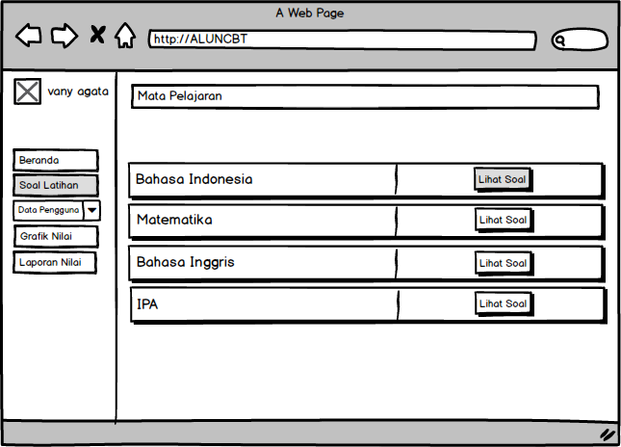
Berikut ini adalah perancangan antarmuka Soal Latihan pada Admin :
Gambar 3. 19 Perancangan Antarmuka Soal Latihan pada Admin (Mata Pelajaran)

Perancangan Antarmuka Latihan Soal pada Admin
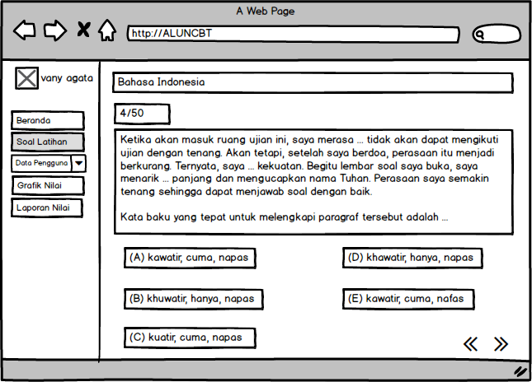
Berikut ini adalah perancangan antarmuka Latihan Soal pada Admin :
Gambar 3. 20 Perancangan Antarmuka Latihan Soal pada Admin

Perancangan Antarmuka Grafik Nilai pada Guru
Berikut ini adalah perancangan antarmuka Grafik Nilai pada Guru :
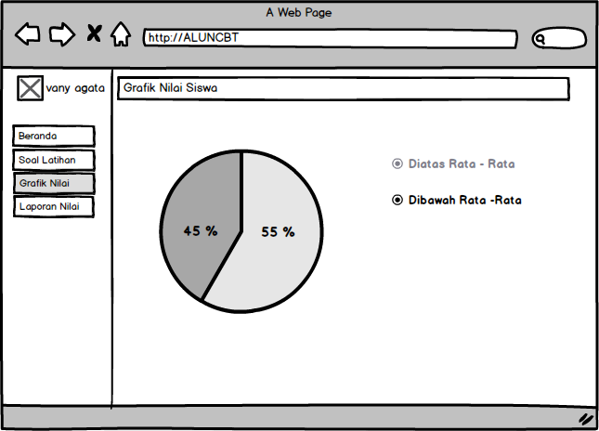
Gambar 3. 21 Perancangan Antarmuka Grafik Nilai pada Guru

Perancangan Antarmuka Laporan Nilai pada guru
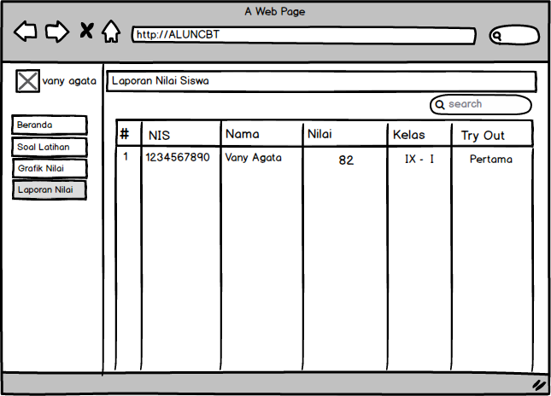
Berikut ini adalah perancangan antarmuka Laporan Nilai pada Guru :
Gambar 3. 22 Perancangan Antarmuka Laporan Nilai pada Guru

Perancangan Antarmuka Soal Latihan pada Guru
Berikut ini adalah perancangan antarmuka Soal Latihan pada Guru :
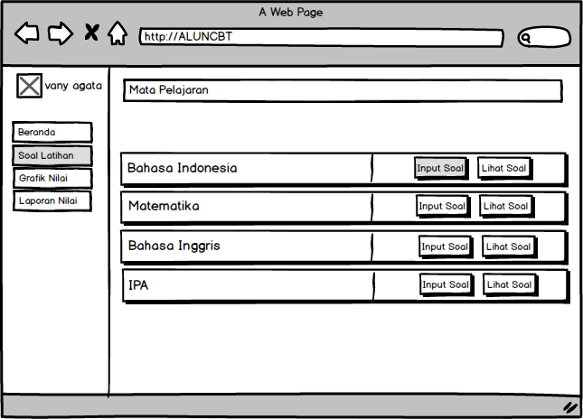
Gambar 3. 23 Perancangan Antarmuka Soal Latihan pada Guru

Perancangan Antarmuka Soal Latihan pada Guru (Input Soal)
Berikut ini adalah perancangan antarmuka Soal Latihan pada Guru (Input Soal) :
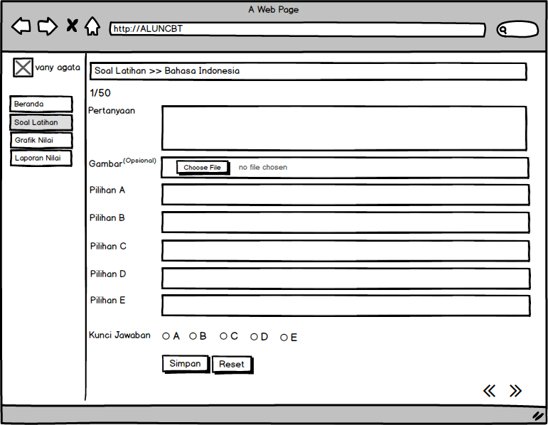
Gambar 3. 24 Perancangan Antarmuka Soal Latihan pada Guru (Input Soal)

Perancangan Antarmuka Soal Latihan pada Guru (Lihat Soal)
Berikut ini adalah perancangan antarmuka Soal Latihan pada Guru (Lihat Soal) :
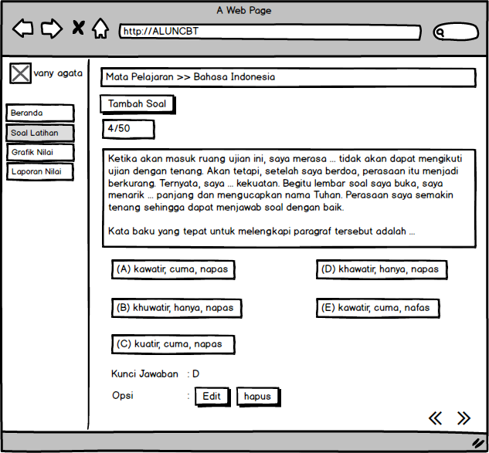
Gambar 3. 25 Perancangan Antarmuka Soal Latihan pada Guru (Lihat Soal)

Perancangan Antarmuka Soal Latihan pada Siswa (Mata Pelajaran)
Berikut ini adalah perancangan antarmuka Soal Latihan pada Siswa :
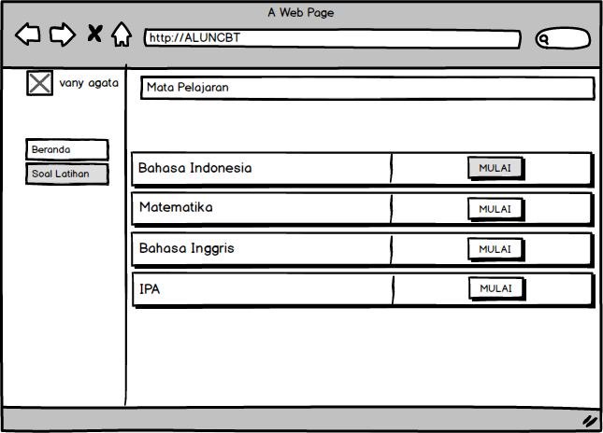
Gambar 3. 26 Perancangan Antarmuka Soal Latihan pada Siswa (Mata Pelajaran)

Perancangan Antarmuka Soal Latihan pada Siswa
Berikut ini adalah perancangan antarmuka Soal Latihan pada Siswa
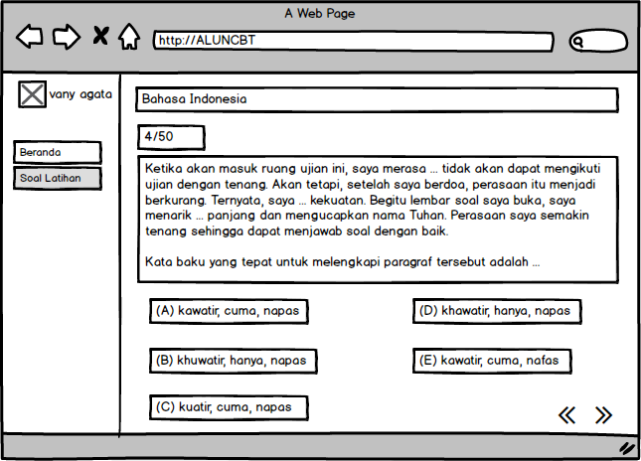
Gambar 3. 27 Perancangan Antarmuka Soal Latihan pada Siswa

Perancangan Antarmuka Nilai pada Siswa
Berikut ini adalah perancangan antarmuka Nilai pada Siswa :
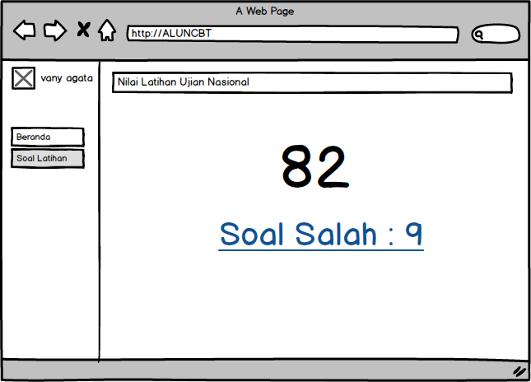
Gambar 3. 28 Perancangan Antarmuka Nilai pada Siswa

Perancangan Antarmuka Soal Salah
Berikut ini adalah perancangan antarmuka Soal Salah pada Siswa
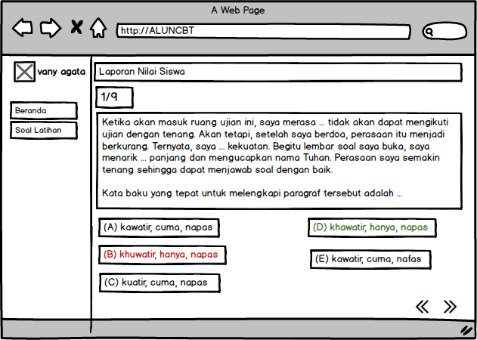
Gambar 3. 29 Perancangan Antarmuka Soal Salah

DAFTAR PUSTAKA

[2] Suprananto. (2012, May 13). Tes Berbasis Komputer (Computer Based Test). Retrieved 02, 22, 2017, from www.suprananto.org
[3] Edy Winarno, A. (2014). 24 Jam Belajar PHP. Jakarta: PT Elex Media Komputindo.
[4] EMS, T. (2016). All In One Programming. Jakarta: PT Elex Media Komputindo .
[5] Wiswakaema, K. (2010). 9 Langkah Menjadi Master Framework CodeIgneter.

[6] Andi. (2003). Pemograman HTML. Semarang:In Wahana Komputer.
[7] Indrajani. (2015). Database Design. Jakarta: PT Elex Media Komputindo.
[8] Kadir, A. (2013). Pemrograman Database MySQL untuk Pemula. Jakarta: MediaKom.
[9] Raharjo, B. (2015). Belajar Otodidak Framework CodeIgniter. Bandung: Informatika Bandung.
[10] Rosa A.S, M. (2014). Rekayasa Perangkat Lunak Terstruktur dan Berorientasi Objek. Bandung: Informatika Bandung.

